Guía de Transacciones de Oregon WIC
Escanear alimentos de WIC
- Escanee los alimentos de WIC uno a la vez usando el UPC en el producto o el código PLU para frutas, verduras y hierbas frescas.
- Se permite usar cupones, descuentos y tarjetas de recompensa de la tienda.
El pago de WIC

- WIC debe ser la primera forma de pago.
- El comprador desliza la tarjeta eWIC y marca su PIN.
El recibo de transacción intermedia
- Dé al comprador el recibo de transacción intermedia para que lo revise antes de aprobar la compra de WIC.
- El recibo de transacción intermedia muestra:
  - El saldo inicial de WIC y
  - La lista de alimentos que WIC va a cubrir.
Alimentos no cubiertos por WIC
- Si un alimento no escanea como aprobado por WIC, el cajero no puede hacerlo pasar.
- Pregunte al comprador is quiere comprar ese alimento con otra forma de pago.
  - Si no, retire el alimento del saldo restante.
- Para cancelar alimentos del saldo restante tal vez tenga que cancelar primero el pago de WIC.
Recibo final
- Dé el recibo final al comprador.
- El recibo final muestra:
  - Los alimentos que compraron con WIC y
  - El saldo restante de sus beneficios de WIC.
Intercambios y retiros de alimentos
- Si el comprador desea una fórmula diferente, remítalos a su clínica de WIC.
- No se permiten sustituciones ni reembolsos en efectivo o crédito en tienda.
  - Alimentos defectuosos, podridos o caducados solo pueden cambiarse por el mismo artículo.
  - En caso de un retiro de un producto, siga las indicaciones del fabricante y del programa de WIC.

Consulta de saldo de eWIC
- Un recibo de consulta de saldo de eWIC muestra el saldo de beneficios actual de un comprador.
- No es necesario realizar una compra para imprimir el saldo de eWIC.
- Este recibo deberá presentarse si lo solicita el comprador.
Ejemplo de un recibo de saldo de eWIC
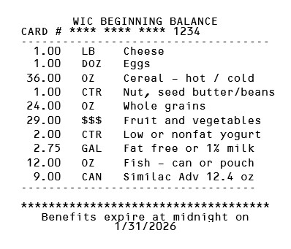

- El recibo de saldo de eWIC muestra la cantitad, unidades de medida y los alimentos disponibles para comprar.
- La mayoría de las unidades de medida están abreviadas:
  - LB es libra
  - DOZ es docena
  - OZ es onza
  - CTR es contenedor
  - $$$ es cantidad en dólares
  - GAL es galón (.5 GAL es medio galón, .25 GAL es un cuarto de galón)
- El recibo muestra las categorías generales de alimentos. Consulte la Lista de Alimentos de WIC para los detalles de marcas, sabores y tamaños elegibles.

¿Tiene preguntas? Comuníquese con el Equipo de Proveedores de WIC de Oregon
De lunes a viernes, de 8 a.m. a 5 p.m. (excepto días feriados)
WIC.VendorServices@odhsoha.oregon.gov
1-877-807-0889

